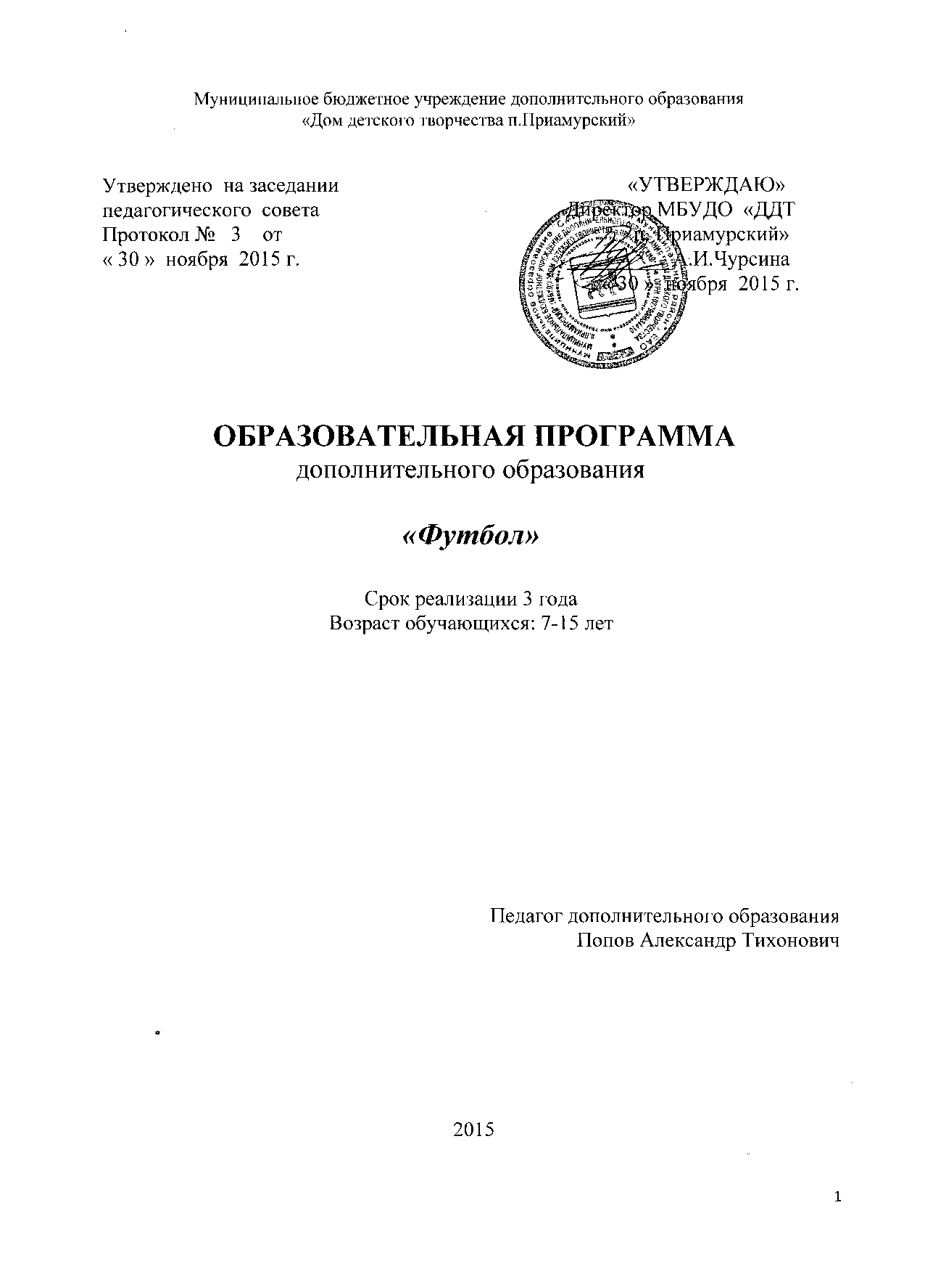\
ПОЯСНИТЕЛЬНАЯ ЗАПИСКА
Образовательная программа разработана на основании следующих нормативных документов:
1. Федеральный Закон от 29.12.2012 г. No273-ФЗ «Об образовании в Российской Федерации»
2. Национальная образовательная инициатива "Наша новая школа" от 04.04 февраля2010 г. Пр-271
3. Государственная программа «Развитие образования» на 2013-2020 г.г. от 15 мая 2013 г. N 792-р
4. Федеральная целевая программа «Развитие дополнительного образования детей в Российской Федерации до 2020 года» от 22.11.2012 г. № 2148-р
5. Концепция развития дополнительного образования детей от 4 сентября 2014 г. No 1726-р
6. План мероприятий на 2015 - 2020 годы по реализации Концепции развития дополнительного образования детей. Р А С П О Р Я Ж Е Н И Е ПРАВИТЕЛЬСТВА РОССИЙСКОЙ ФЕДЕРАЦИИ от 24 апреля 2015 г. № 729-р
7. Профессиональный стандарт «Педагог дополнительного образования детей и взрослых» от 08.09.2015 № 63
8. Концепция Федеральной целевой программы развития образования на 2016 - 2020 годы. от 29 декабря 2014 г. No 2765-р
9. СТРАТЕГИЯ развития молодежи Российской Федерациина период до 2025 года от 29.11.2014 г. № 2403-р
10. Стратегия развития воспитания в Российской Федерации (2015 – 2025) от 29.05.2015 № 996 -р
11. Порядок организации и осуществления образовательной деятельности по дополнительным общеобразовательным программам (утв. приказом Министерства образования и науки РФ от 29 августа 2013 г. No 1008)
12. УКАЗ Президента РФ от 01.06.2012 N 761 "О НАЦИОНАЛЬНОЙ СТРАТЕГИИ ДЕЙСТВИЙ В ИНТЕРЕСАХ ДЕТЕЙ НА 2012 - 2017 ГОДЫ"
13. Постановление правительства ЕАО от 05.02.2013 N 31-пп "Об утверждении Стратегии действий в интересах детей на 2013 - 2017 годы на территории Еврейской автономной области"
14. Письмо Минобрнауки России от 13.05.2013 N ИР-352/09 "Программа развития воспитательной компоненты в общеобразовательных учреждениях")
15. ГОСУДАРСТВЕННАЯ ПРОГРАММА "Патриотическое воспитание граждан Российской Федерации на 2016 - 2020 годы"УТВЕРЖДЕНА постановлением Правительства Российской Федерации от 30 декабря 2015 г. No 1493
16. 13 октября 2014 г. вступили в силу новые санитарно-эпидемиологические требования к устройству, содержанию и организации режима работы образовательных организаций дополнительного образования детей — СанПиН 2.4.4.3172-14 (см. в «РГ» — Федеральный выпуск №6498). С этого времени действовавшие ранее СанПиН 2.4.4.1251-03 утратили силу.

Пояснительная записка
Рабочая программа «Футбол» разработана на основе комплексной дополнительной общеразвивающей программы «Футбол» для детей 7-15 лет, утвержденной 28.11.2014г., приказ №82а.
Образовательная программа «Футбол» имеет физкультурно-спортивную направленность и ориентирована на приобщение детей к профессиональной деятельности через практическую деятельность – играя в футбол. Возрастающий динамизм современного футбола, его потенциальная и реальная непредсказуемость, оригинальность, нестандартность – востребуют современного игрока как мыслящего, отличающегося не только быстротой технического реагирования, но и гибкостью мышления, творческим подходом к решению возникающих на игровом поле ситуаций.
Актуальность программы состоит в том, что в настоящее время значительная часть школьников занимается физическими упражнениями лишь на уроках физической культуры. Слабая физическая подготовка не позволяет им сдавать учебные нормативы по физической культуре в школе. Поэтому одной из важнейших задач стоящих перед учителем физической культуры является привлечение как можно большего числа школьников к систематическим занятиям в различных секциях для повышения уровня физической подготовленности.
Данная программа отличается от других тем, что основой подготовки занимающихся в секции является не только технико–тактическая подготовка юных футболистов, но и общефизическая подготовка, направленная на более высокий показатель физического развития школьников. Расширяется кругозор и интерес занимающихся к данному виду спорта.

Цель программы: подготовка творческого, инициативного, физически развитого юного спортсмена, способного к активному самообучению и самосовершенствованию.

В задачи обучения и тренировки юного футболиста входит:
- укрепление здоровья и всесторонне физическое развитие;
- овладение спортивной техникой и тактикой, воспитание высоких моральных и волевых качеств;
- развитие специальных физических качеств;
- развитие творческой активности, способности нестандартно мыслить и оперативно принимать решения, самореализовываться в коллективе и вместе с коллективом;
- приобретение практических навыков и теоретических знаний в области спорта и конкретно в футболе, а также навыков соблюдения общей и частной гигиены и осуществления самоконтроля.
Все эти задачи решаются комплексно на протяжении всего учебно-тренировочного процесса.

Тренировочный процесс подразделяется на три года:

Первый и второй год –этап начальной подготовки для детей в возрасте от 7 до 12 лет. Это этап двухгодичного обучения, что связано с необходимостью осторожной, щадящей и длительной общефизической подготовки детей к более продолжительным и энергоемким физическим нагрузкам на последующих этапах.

Третий год - этап специализации для детей в возрасте от 13 до 15 лет.

На этапе (13 -15 лет) ставится задача расширения круга изучаемых технических приемов и тактических действий, формирования умений выпол-нять изученные приемы в усложненных условиях, дальнейшего развития физических качеств с учетом специфики мини-футбола. Также значительно расширяется объем теоретических знаний, совершенствуется психологическая устойчивость.
У подростков 13-15 лет при изучении сложных по координации движений заметно тормозящее влияние пубертатного периода. Поясничный изгиб полностью формируется только к периоду совершеннолетия. Наибольшее количество нарушений осанки, сопровождающихся искривлением позвоночника, происходит в возрасте 12-15 лет. Очень важно в этом возрасте давать упражнения, способствующие укреплению позвоночных мышц, с тем чтобы развитие позвоночного столба происходило без отклонений.
Надо учитывать, что процессы окостенения в детском возрасте еще не завершены. К 9-11 годам обычно заканчивается окостенение фаланг пальцев рук, несколько позднее, к 10-13 годам, - запястья и пястья. К 14-16 годам появляются зоны окостенения в эпифизарных хрящах, в межпозвоночных дисках.
Отмечаются высокие темпы роста и увеличения веса тела. Увеличение силы мышц происходит неравномерно интенсивно растет темп движений. Скорость и произвольная частота движений. Организм подростков хорошо приспосабливается к скоростным нагрузкам. Поэтому возраст от 8 до 15 лет является наиболее благоприятным для развития быстроты и повышения скорости движений.
. Форма занятий индивидуальная, групповая, индивидуально-групповая. Продолжительность одного занятия варьируется в зависимости от формы и методов, но его непрерывность не превышает 45 минут. Двухчасовые занятия имеют обязательный 15-минутный перерыв для отдыха спортсменов.

Система занятий предусматривает проведение трёх занятий по 3 часа в неделю (9 часов в неделю, 342 часа – в год) и включают разнообразные методы и формы обучения.

Структура занятия состоит из трех частей:
Ø подготовительной (разминочный комплекс, ОРУ);
Ø основной (ОФП, постановка индивидуальной техники, подвижные и спортивные игры);
Ø заключительная (упражнения на расслабление и растяжку, упражнения в парах, подтягивания, висы).
Форма занятий – индивидуальная, фронтальная, групповая, поточная.
Для повышения интереса занимающихся к занятиям по футболу и более успешного решения образовательных, воспитательных и оздоровительных задач применяются разнообразные формы и методы проведения этих занятий.
Словесные методы: создают у учащихся предварительные представления об изучаемом движении. Для этой цели используются: объяснение, рассказ, замечание, команды, указание.
Наглядные методы: применяются главным образом в виде показа упражнения, наглядных пособий, видеофильмов. Эти методы помогают создать у учеников конкретные представления об изучаемых действиях.
Практические методы:
- методы упражнений;
- игровой;
- соревновательный;
- круговой тренировки.
Главным из них является метод упражнений, который предусматривает многократное повторение упражнений. Разучивание упражнений осуществляется двумя методами:
- в целом;
- по частям.
Игровой и соревновательный методы применяются после того, как у учащихся образовались некоторые навыки игры.
Метод круговое тренировки предусматривает выполнение заданий на специально подготовленных местах (станциях). Упражнения выполняются с учётом технических и физических способностей занимающихся.
Формы обучения: индивидуальная, фронтальная, групповая, поточная

Возрастные особенности юных футболистов 8-11 лет
Возраст детей, предусмотренный для обучения
по данной программе – от 8 до 11 лет. Это возраст начального обучения игре в футбол, обуславливающий особенности выбора приоритетных методов, организации педагогического процесса, в целом. Дети этого возраста совершают произвольные движения, но, как правило, сознательного регулирования и управления собой у них еще нет. Особую важность, поэтому приобретает воспитание целеустремленности, выдержки и самообладания. Для этого в процессе реализации программы предусматривается: постановка перед детьми конкретных и перспективных целей, многократный повтор изучаемых приемов техники и тактики игры, широкое использование соревновательного метода для закрепления изученных технических приемов, использование упражнений по физической подготовке. Связанных с преодолением трудностей.
ОЖИДАЕМЫЙ РЕЗУЛЬТАТ
1-2 год обучения

- Юные спортсмены будут иметь знания:
- об основных положениях, требованиях, нормативах подготовки юного спортсмена;
- о роли физического самосовершенствования в личностном становлении;
- о футболе, его историческом пути и особенностях современного состояния и развития;
- о необходимых гигиенических процедурах для развития «спортивного духа»;
- о правилах игры в футбол, о структуре и содержании деятельности членов команды;
- начальные теоретические сведения в области спорта и медицины;
- о подготовке места занятий и оборудовании площадки для игры в футбол;
- о игре в «малый футбол».

- Юные спортсмены будут владеть на начальном уровне:
- средствами закаливания и поддержания гигиены тела;
- основами спортивной техники;
- начальными практическими навыками в области спорта и медицины;
- навыками техники передвижения;
- основными приемами и навыками работы с мячом;
- основными приемами техники вратаря;
- умениями работать в команде;
- умениями и навыками тактики защиты и тактики нападения, индивидуальных действий с мячом.

- У юных спортсменов получат развитие:
- физическое самосовершенствование (через возникновение чувства ответственности за состояние телесного здоровья, понимание взаимосвязи между духовным и телесным в человеке, между природой и человеком);
- духовно-нравственное самосовершенствование (через возникновение чувства гордости за достижения отечественного футбола, приобщения к высоким традициям мастеров).

3 год обучения

- Юные спортсмены будут иметь знания:
- о достижениях русских спортсменов;
- о единой всероссийской классификации системе соревнований в России;
- о значении, характере и особенностях врачебного контроля и самоконтроля за состоянием здоровья;
- о роли физического самосовершенствования в личностном становлении;
- о проведении самоконтроля за состоянием здоровья;
- о профилактике травматизма и оказании первой медицинской помощи;
- о правилах игры и пояснениях к ним;
- об обязанностях судей и правилах их работы.

- Юные спортсмены будут владеть:
- навыками контроля и самоконтроля за физическим развитием и степенью подготовленности к игре в футбол;
- техникой владения мячом в конкретных игровых условиях;
- навыками техники игры вратаря;
- навыками и умениями индивидуальных действий, групповых и командных при тактике нападения;
- навыками и умениями индивидуальных действий, групповых и командных при тактике защиты;

- У юных спортсменов получат развитие:

- духовно-нравственное самосовершенствование (в результате развития чувства гордости за достижения отечественного футбола, приобщения к высоким традициям мастеров);
- общефизическая и специальная подготовка;
- качественные показатели индивидуальной подготовки техники владения мячом.

учебно- тематический план (Младшая группа) – 1 год обучения
№ | Наименование таблицы | Количество часов
 |  | всего | Теоритические занятия | Практические занятия
1 | Гигиенические знания и навыки. Закаливание | 2 | 2 | -
2 | Правила игры в футбол | 4 | 4 | -
3 | Место занятий и оборудование | 1 | 1 | -
4 | Общая и специальная физическая подготовка | 28 | 3 | 25
5 | Техника игры в футбол | 47 | 2 | 45
6 | Тактика игры в футбол | 12 | 2 | 10
7 | Тактика нападения | 10 | 5 | 5
8 | Тактика защиты | 10 | 5 | 5
9 | Соревнования по футболу | Согласно календарному плану
 | Итого | 114 | 24 | 90

учебно- тематический план (Средняя группа) – 2 год обучения
№ | Наименование таблицы | Количество часов
 |  | всего | Теоритические занятия | Практические занятия
1 | Гигиенические знания и навыки. Закаливание | 2 | 2 | -
2 | Правила игры в футбол | 4 | 4 | -
3 | Место занятий и оборудование | 1 | 1 | -
4 | Общая и специальная физическая подготовка | 33 | 3 | 30
5 | Техника игры в футбол | 42 | 2 | 40
6 | Тактика игры в футбол | 12 | 2 | 10
7 | Тактика нападения | 10 | 5 | 5
8 | Тактика защиты | 10 | 5 | 5
9 | Соревнования по футболу | Согласно календарному плану
 | Итого | 114 | 24 | 90

учебно- тематический план (старшая группа) – 3 год обучения
№ | Наименование таблицы | Количество часов
 |  | всего | Теоритические занятия | Практические занятия
1 | Гигиенические знания и навыки. Закаливание | 2 | 2 | -
2 | Правила игры в футбол | 4 | 2 | 2
3 | Место занятий и оборудование | 1 | 1 | -
4 | Общая и специальная физическая подготовка | 28 | 3 | 25
5 | Техника игры в футбол | 47 | 2 | 45
6 | Тактика игры в футбол | 12 | - | 12
7 | Тактика нападения | 10 | 5 | 5
8 | Тактика защиты | 10 | 5 | 5
9 | Соревнования по футболу | Согласно календарному плану
 | Итого | 114 | 20 | 94

.
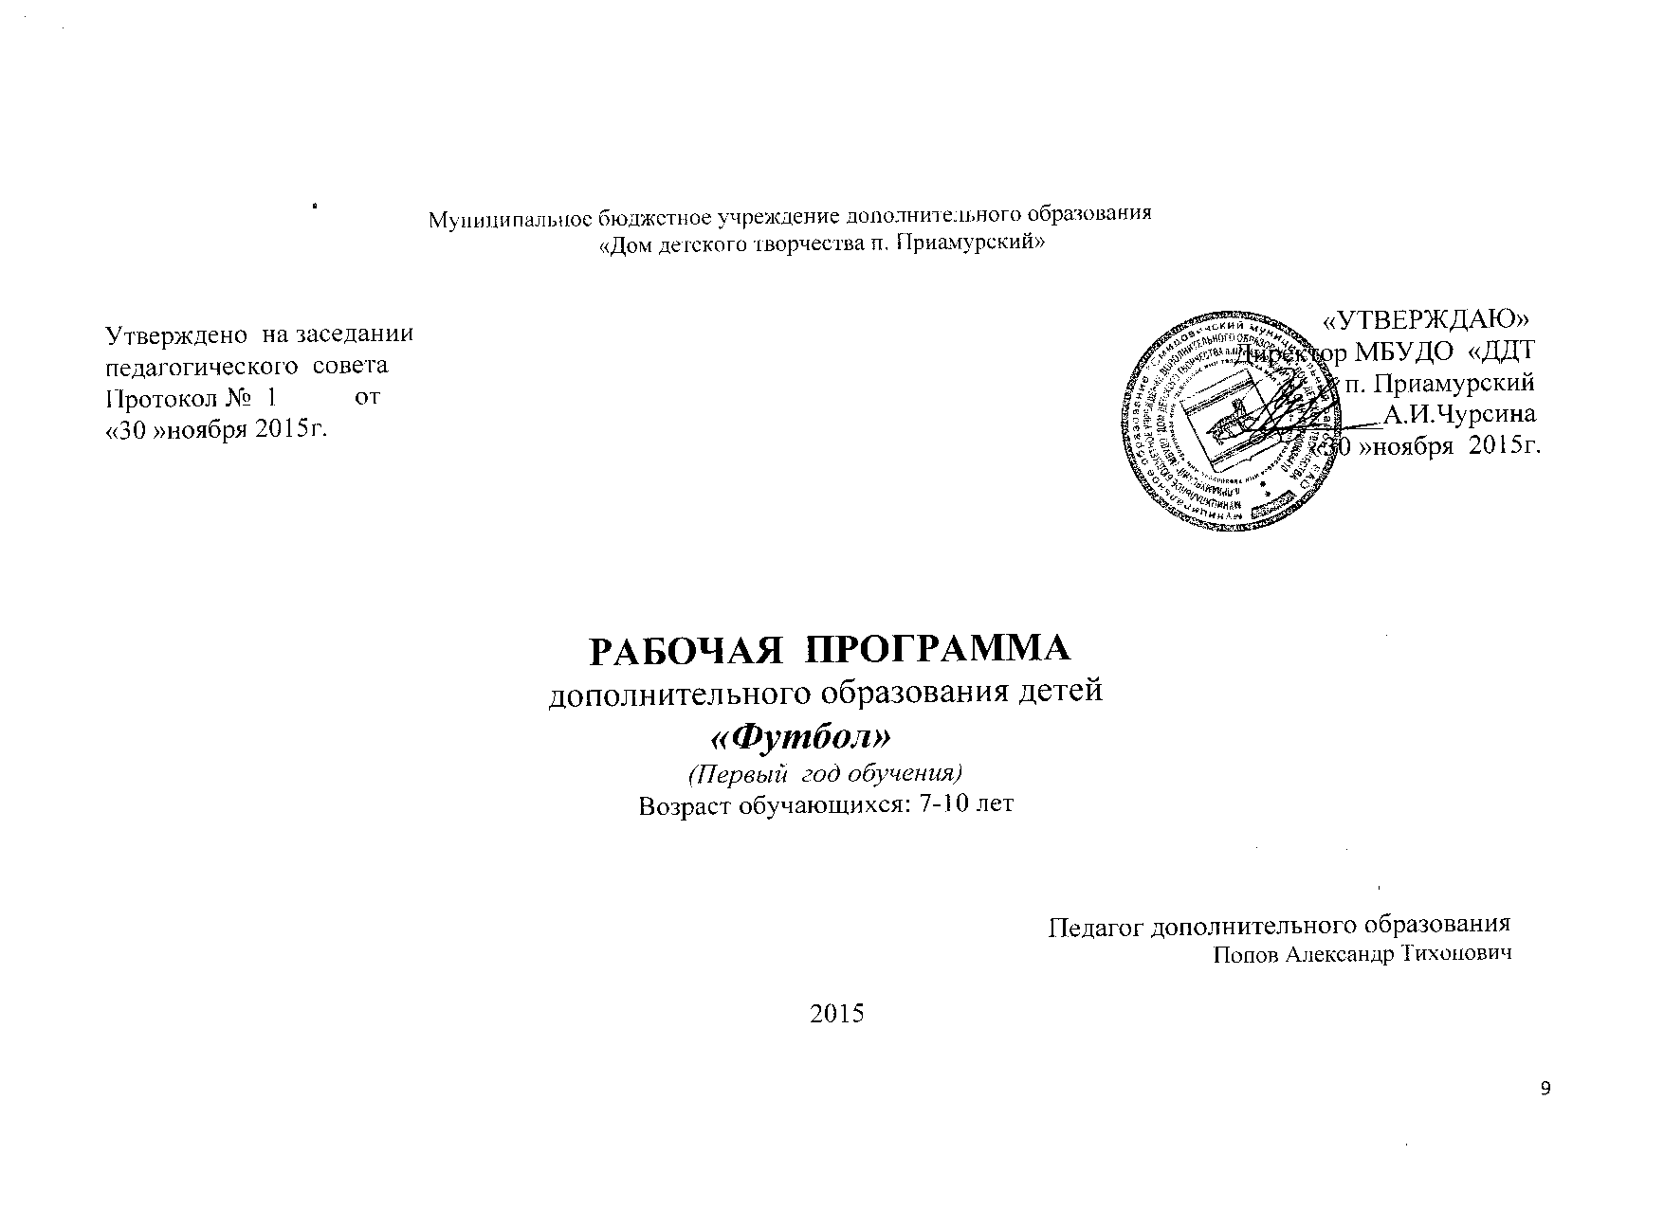
Календарно-тематический план секции «Футбол»
Первый год обучения

 |  | Содержание
№ п/п | Число | Теоретическая часть | Кол-во часов | Практическая часть | Кол-во часов | Воспитательная работа
 | сентябрь | Комплектование группы |  | Презентация кружка.
1 | сентябрь | Вводное занятие | 2.5
2 | сентябрь | Физическая культура и спорт в России | 1 | Создание общего представления о структуре выполнения основных приемов, технических. | 1.5
знакомство с положениями, требованиями и нормативами подготовки юного спортсмена;
присвоение знаний о роли физического самосовершенствования в личностном становлении
3 | сентябрь | Развитие футбола в России | 1 | Введение мяча носком и средней частью подъема, остановки мяча подошвой, удары носком и средней частью подъема. | 1.5 | Выбор органов самоуправления
 |  | Присвоение знаний о футболе, его историческом пути, особенностях современного состояния и развития, возникновение чувства гордости за достижения отечественного футбола, приобщение к высоким традициям мастеров.
4 | сентябрь |  |  | Закрепление общего представления о технике выполнения остановок мяча подошвой и удара по мячу носком, средней и внутренней частями подъема. | 1.5
5 | сентябрь |  |  | Закрепление общего представления о технике выполнения удара по мячу носком, средней и внутренней частями подъема и обманных движений на остановку мяча во время движения. | 1.5 | Выход с детьми на природу
6 | сентябрь | Личная гигиена и закаливание | 1 | Отбор мяча выбиванием выпадом, обманные движения на остановку мяча. | 1.5
Общий режим дня школьника. Значение правильного режима для юного спортсмена.
Получение знаний о необходимых гигиенических процедурах для развития спортивного духа.
7 | октябрь |  |  | Закрепление общего представления о технике выполнения обманных движений и отбора мяча. | 1.5 | Знакомство с родителями, проведение родительского собрания
8 | октябрь |  |  | Отбор мяча выпадом, подкатом, удары и остановки мяча внутренней стороной стопы. | 1.5
9 | октябрь |  |  | Закрепление общего представления о технике отбора мяча выпадом, подкатом, удары и остановки мяча внутренней стороной стопы. | 1.5
10 | октябрь |  |  | Выполнение контрольных упражнений по физической подготовке  Техника удара и остановки мяча внутренней стороной стопы. | 2
11 | октябрь |  |  | Техника игры вратаря, освоение основной стойки в воротах, ловли мяча, катящихся и летящих на встречу и в сторону, выбрасывание мяча на точность. | 1.5
12 | октябрь |  |  | Техника игры вратаря, ловле мячей , летящих в сторону выбрасывание мяча на точность. | 1.5 | Беседа «Культура умственного труда»
13 | октябрь |  |  | Техника игры вратаря, ловля мячей, летящих в сторону на высоте груди и живота, отбивание летящего мяча кулаками | 1.5
14 | октябрь |  |  | Выявление способностей юных футболистов к освоению технико-тактических приёмов | 1.5
15 | ноябрь |  |  | ОФП; развитие скоростно-силовых качеств обучения ведению носком и остановкам мяча, подошвой во время ведения | 1.5
16 | ноябрь |  |  | ОФП; обучение ударам по мячу носком, совершенствование техники остановок мяча подошвой во время ведения | 1.5
17 | ноябрь |  |  | ОФП; совершенствование ведения и ударов по мячу носком, привитие игровых навыков. | 1.5
18 | ноябрь |  |  | ОФП; обучение технике ловли мячей, катящихся по земле и летящих навстречу на уровне живота и груди; обучение технике выбрасывания мячей двумя руками | 1.5
19 | ноябрь |  |  | ОФП; обучение ударам внутренней частью подъема, совершенствование техники ведения мяча. | 2
20 | ноябрь |  |  | ОФП; совершенствование ударов внутренней частью подъема | 1.5
21 | ноябрь |  |  | ОФП; обучение технике отбора мяча выбиванием и выпадом, закрепление игровых навыков | 1.5
22 | ноябрь |  |  | ОФП; обучение технике ловли мячей, катящихся по земле и летящих на уровне живота и груди в стороне от вратаря, совершенствование техники выбрасывания мяча двумя руками | 1.5
23 | декабрь |  |  | ОФП; обучение ведения мяча внутренней стороной стопы и совершенствование остановок мяча подошвой, выработка ориентировки в процессе выполнения упражнений. | 1.5
24 | декабрь |  |  | ОФП совершенствование техники ведения мяча внутренней стороной стопы и ударов по мячу внутренней частью подъема. | 1.5
25 | декабрь |  |  | ОФП; совершенствование остановок подошвой в процессе ведения мяча; выработка ориентировки в ходе выполнения упражнений | 1.5
26 | декабрь |  |  | ОФП; совершенствование техники ударов по катящимся и падающим мячам внутренней стороной стопы, внутренней частью подъема. | 2
27 | декабрь |  |  | ОФП; обучение технике ловли мячей, летящих выше уровня головы навстречу и в сторону от вратаря без прыжка, совершенствование выбрасывания мяча двумя руками | 1.5
28 | декабрь |  |  | ОФП; обучение ударам и остановкам мяча внутренней стороной стопы, привитие игровых навыков. | 1.5
29 | декабрь |  |  | ОФП; обучение удару по мячу головой без прыжка, обучение выбрасыванию мяча. | 1.5
30 | декабрь |  |  | ОФП; обучение отбору мяча подкатом; привитие игровых навыков. | 1.5
31 | январь |  |  | ОФП; обучение технике ловли мячей высоко летящих в прыжке. | 1.5
32 | январь |  |  | ОФП; обучение передачам и остановкам мяча внутренней стороной стопы | 2
33 | январь |  |  | ОФП; совершенствование ведения мяча, передача внутренней стороной стопы и ударов внутренней частью подъема  Контрольное упражнение | 1.5
34 | январь |  |  | ОФП; развитие быстроты, совершенствование техники ведения мяча внутренней и внешней частями подъема и ударов по мячу внутренней частью подъема | 1.5
35 | январь |  |  | ОФП; обучение ведению мяча и ударам по мячу средней частью подъема, выработка ориентировки в процессе выполнения упражнения. | 2
36 | январь |  |  | ОФП; обучение технике ловли низко летящего мяча в падении | 1.5
37 | январь |  |  | ОФП; развитие быстроты, совершенствование ударов по мячу средней частью подъема. | 1.5
38 | январь |  |  | ОФП; совершенствование удара головой, совершенствование вбрасывания мяча. | 1.5
39 | февраль |  |  | ОФП; обучение обманному движению «ложный» замах на удары, совершенствование отбора мяча. | 2
40 | февраль |  |  | ОФП; обучение отбиваний кулаками высоко летящего мяча без прыжка и в прыжке. | 1.5
41 | февраль |  |  | ОФП; совершенствование передач и остановок мяча внутренней стороной стопы, совершенствование ударов по мячу. | 1.5
42 | февраль |  |  | ОФП; совершенствование перехода, остановок мяча подошвой внутренней стороной стопы | 1.5
43 | февраль |  |  | ОФП; совершенствование ударов по мячу средней частью подъема. | 1.5
44 | февраль |  |  | ОФП; совершенствование обманного движения «ложный» замах на удар и удара средней частью подъема. | 1.5 | Беседа о футболе «Тайны золотой башни»
45 | февраль |  |  | Развитие быстроты; обучение удару по мячу с рук и выбрасывание мяча. | 1.5
46 | февраль |  |  | ОФП; совершенствование техники передач мяча внутренней частью подъема и остановок мяча внутренней частью стопы. | 1.5
47 | март |  |  | ОФП; совершенствование удара головой и выбрасывание мяча | 2
48 | март |  |  | Развитие быстроты и ловкости, обучение обманному движению «ложная» остановка мяча во время ведения. | 1.5
49 | март |  |  | ОФП; акробатические упражнения, совершенствование ловли мячей, катящихся по земле и летящих на уровне живота и груди. | 2
50 | март |  |  | ОФП; упражнения в висах и упорах, учение технике остановок летящего мяча внутренней стороной стопы; совершенствование техники вбрасывания мяча. | 1.5
51 | март |  |  | ОФП; упражнения для развития ловкости, совершенствование передач внутренней частью подъема и остановок мяча подошвой и внутренней стороной стопы. | 2 | Беседа  «Жизнь без лекарств»
52 | март |  |  | СФП; ОРУ без предметов, эстафета с переноской набивных мячей, совершенствование техники ударов по мячу внутренней частью подъема | 1.5
53 | март |  |  | СФП; специальные упражнения для развития быстроты, игра «Бой петухов», совершенствование выбрасывания и удар по мячу внутренней частью подъема | 2
54 | март |  |  | ОФП; акробатические упражнения, эстафета с кувырками, обучение технике отбивания мяча, летящего в стороне от вратаря в падении | 1.5
55 | апрель |  |  | ОФП; развитие силы, совершенствование техники ударов по мячу средней частью подъема. | 1.5 | Беседа  «Ваш друг- кожаный мяч»
56 | апрель |  |  | ОФП; развитие быстроты, совершенствование удара головой, выбрасывание мяча. | 1.5
57 | апрель |  |  | СФП; развитие специальной выносливости, отбор мяча подкатом. | 1.5
58 | апрель |  |  | ОФП; развитие общей силы, совершенствование обманного движения «ложная» остановка мяча во время ведения. | 1.5
59 | апрель |  |  | ОФП; развитие быстроты и ловкости (акробатика, подвижные игры), обучение технике ловли мяча в падении броском в ноги противника | 1.5
60 | апрель | Правила игры в футбол. Разбор и изучение правил игры. | 0.5 | Развитие специальной быстроты, техника ведения мяча с изменением скорости и направления движения правой и левой ногой поочередно. | 1.5
61 | апрель | Правила игры в футбол | 0.5 | СФП; развитие специальной выносливости, совершенствование техники ведения мяча с последующими ударами. | 1.5
62 | апрель | Практика игры в футбол: понятие о тактике и тактической комбинации. | 0.5 | Тактическая подготовка: упражнения для развития умений видеть поле; выполнение передач. | 1.5
63 | апрель |  |  | СФП; развитие специальной выносливости: обучение тактическим действиям по схеме 1+2+1+2 и зонами действия игроков. | 1.5
64 | май |  |  | Развитие быстроты: обучение атакующим тактическим действиям: индивидуальные действия без мяча и с мячом, передача мяча. | 2.5 | Беседа «Испытание на верность»
65 | май |  |  | Развитие быстроты: тактика нападения, индивидуальные действия с мячом, определение игровой ситуации для использования ведения мяча, передача мяча. | 1.5
66 | май |  |  | Занятия по тактике: групповые действия в атаке- взаимодействия двух и более игроков, выполнение передач (выбор передач) | 1.5
67 | май |  |  | Групповые действия в атаке: комбинация «Игра в стенку», простейшие комбинации при стандартных положениях.  Контрольное занятие | 1.5
68 | май |  |  | Тактика защиты : индивидуальная тактика, выбор места, отбор мяча. | 1.5 | Родительское собрание
69 | май |  |  | Передачи мяча (точная и своевременная) ведение и обводка, удар по воротам | 1.5
70 | май |  |  | Тактика игры вратаря, защитника, полузащитника | 1.5
71 | май |  |  | Тактика коллективной игры в обороне; прикрытие игроков, перехват, взаимодействие, подстраховка. | 1.5
72 | май |  |  | Тематическое занятие по тактике: освоение изученного и применение в творческой встрече.  Итоговое занятие | 2
 |  |  |  | Всего за год | 114ч.

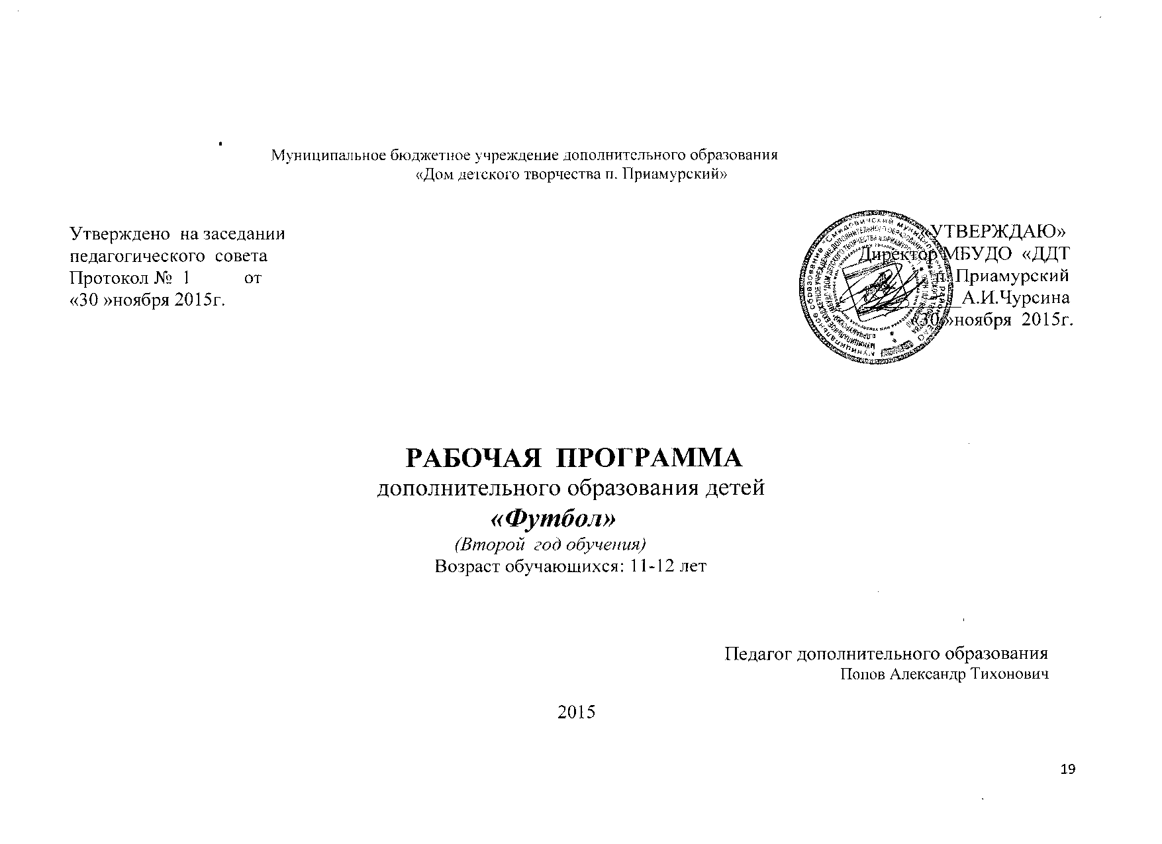
Календарно-тематический план секции «Футбол»
Второй год обучения

 |  | Содержание
№ п/п | Число | Теоретическая часть | Кол-во часов | Практическая часть | Кол-во часов | Воспитательная работа
 | сентябрь | Комплектование группы |  | Презентация кружка.
1 | сентябрь | Вводное занятие | 2.5
2 | сентябрь | Физическая культура и спорт в России | 1 | Создание общего представления о структуре выполнения основных приемов, технических. | 1.5
знакомство с положениями, требованиями и нормативами подготовки юного спортсмена;
присвоение знаний о роли физического самосовершенствования в личностном становлении
3 | сентябрь | Развитие футбола в России | 1 | Введение мяча носком и средней частью подъема, остановки мяча подошвой, удары носком и средней частью подъема. | 1.5 | Выбор органов самоуправления
 |  | Присвоение знаний о футболе, его историческом пути, особенностях современного состояния и развития, возникновение чувства гордости за достижения отечественного футбола, приобщение к высоким традициям мастеров.
4 | сентябрь |  |  | Закрепление общего представления о технике выполнения остановок мяча подошвой и удара по мячу носком, средней и внутренней частями подъема. | 1.5
5 | сентябрь |  |  | Закрепление общего представления о технике выполнения удара по мячу носком, средней и внутренней частями подъема и обманных движений на остановку мяча во время движения. | 1.5 | Выход с детьми на природу
6 | сентябрь | Личная гигиена и закаливание | 1 | Отбор мяча выбиванием выпадом, обманные движения на остановку мяча. | 1.5
Общий режим дня школьника. Значение правильного режима для юного спортсмена.
Получение знаний о необходимых гигиенических процедурах для развития спортивного духа.
7 | октябрь |  |  | Закрепление общего представления о технике выполнения обманных движений и отбора мяча. | 1.5 | Знакомство с родителями, проведение родительского собрания
8 | октябрь |  |  | Отбор мяча выпадом, подкатом, удары и остановки мяча внутренней стороной стопы. | 1.5
9 | октябрь |  |  | Закрепление общего представления о технике отбора мяча выпадом, подкатом, удары и остановки мяча внутренней стороной стопы. | 1.5
10 | октябрь |  |  | Выполнение контрольных упражнений по физической подготовке  Техника удара и остановки мяча внутренней стороной стопы. | 2
11 | октябрь |  |  | Техника игры вратаря, освоение основной стойки в воротах, ловли мяча, катящихся и летящих на встречу и в сторону, выбрасывание мяча на точность. | 1.5
12 | октябрь |  |  | Техника игры вратаря, ловле мячей , летящих в сторону выбрасывание мяча на точность. | 1.5 | Беседа «Культура умственного труда»
13 | октябрь |  |  | Техника игры вратаря, ловля мячей, летящих в сторону на высоте груди и живота, отбивание летящего мяча кулаками | 1.5
14 | октябрь |  |  | Выявление способностей юных футболистов к освоению технико-тактических приёмов | 1.5
15 | ноябрь |  |  | ОФП; развитие скоростно-силовых качеств обучения ведению носком и остановкам мяча, подошвой во время ведения | 1.5
16 | ноябрь |  |  | ОФП; обучение ударам по мячу носком, совершенствование техники остановок мяча подошвой во время ведения | 1.5
17 | ноябрь |  |  | ОФП; совершенствование ведения и ударов по мячу носком, привитие игровых навыков. | 1.5
18 | ноябрь |  |  | ОФП; обучение технике ловли мячей, катящихся по земле и летящих навстречу на уровне живота и груди; обучение технике выбрасывания мячей двумя руками | 1.5
19 | ноябрь |  |  | ОФП; обучение ударам внутренней частью подъема, совершенствование техники ведения мяча. | 2
20 | ноябрь |  |  | ОФП; совершенствование ударов внутренней частью подъема | 1.5
21 | ноябрь |  |  | ОФП; обучение технике отбора мяча выбиванием и выпадом, закрепление игровых навыков | 1.5
22 | ноябрь |  |  | ОФП; обучение технике ловли мячей, катящихся по земле и летящих на уровне живота и груди в стороне от вратаря, совершенствование техники выбрасывания мяча двумя руками | 1.5
23 | декабрь |  |  | ОФП; обучение ведения мяча внутренней стороной стопы и совершенствование остановок мяча подошвой, выработка ориентировки в процессе выполнения упражнений. | 1.5
24 | декабрь |  |  | ОФП совершенствование техники ведения мяча внутренней стороной стопы и ударов по мячу внутренней частью подъема. | 1.5
25 | декабрь |  |  | ОФП; совершенствование остановок подошвой в процессе ведения мяча; выработка ориентировки в ходе выполнения упражнений | 1.5
26 | декабрь |  |  | ОФП; совершенствование техники ударов по катящимся и падающим мячам внутренней стороной стопы, внутренней частью подъема. | 2
27 | декабрь |  |  | ОФП; обучение технике ловли мячей, летящих выше уровня головы навстречу и в сторону от вратаря без прыжка, совершенствование выбрасывания мяча двумя руками | 1.5
28 | декабрь |  |  | ОФП; обучение ударам и остановкам мяча внутренней стороной стопы, привитие игровых навыков. | 1.5
29 | декабрь |  |  | ОФП; обучение удару по мячу головой без прыжка, обучение выбрасыванию мяча. | 1.5
30 | декабрь |  |  | ОФП; обучение отбору мяча подкатом; привитие игровых навыков. | 1.5
31 | январь |  |  | ОФП; обучение технике ловли мячей высоко летящих в прыжке. | 1.5
32 | январь |  |  | ОФП; обучение передачам и остановкам мяча внутренней стороной стопы | 2
33 | январь |  |  | ОФП; совершенствование ведения мяча, передача внутренней стороной стопы и ударов внутренней частью подъема  Контрольное упражнение | 1.5
34 | январь |  |  | ОФП; развитие быстроты, совершенствование техники ведения мяча внутренней и внешней частями подъема и ударов по мячу внутренней частью подъема | 1.5
35 | январь |  |  | ОФП; обучение ведению мяча и ударам по мячу средней частью подъема, выработка ориентировки в процессе выполнения упражнения. | 2
36 | январь |  |  | ОФП; обучение технике ловли низко летящего мяча в падении | 1.5
37 | январь |  |  | ОФП; развитие быстроты, совершенствование ударов по мячу средней частью подъема. | 1.5
38 | январь |  |  | ОФП; совершенствование удара головой, совершенствование вбрасывания мяча. | 1.5
39 | февраль |  |  | ОФП; обучение обманному движению «ложный» замах на удары, совершенствование отбора мяча. | 2
40 | февраль |  |  | ОФП; обучение отбиваний кулаками высоко летящего мяча без прыжка и в прыжке. | 1.5
41 | февраль |  |  | ОФП; совершенствование передач и остановок мяча внутренней стороной стопы, совершенствование ударов по мячу. | 1.5
42 | февраль |  |  | ОФП; совершенствование перехода, остановок мяча подошвой внутренней стороной стопы | 1.5
43 | февраль |  |  | ОФП; совершенствование ударов по мячу средней частью подъема. | 1.5
44 | февраль |  |  | ОФП; совершенствование обманного движения «ложный» замах на удар и удара средней частью подъема. | 1.5 | Беседа о футболе «Тайны золотой башни»
45 | февраль |  |  | Развитие быстроты; обучение удару по мячу с рук и выбрасывание мяча. | 1.5
46 | февраль |  |  | ОФП; совершенствование техники передач мяча внутренней частью подъема и остановок мяча внутренней частью стопы. | 1.5
47 | март |  |  | ОФП; совершенствование удара головой и выбрасывание мяча | 2
48 | март |  |  | Развитие быстроты и ловкости, обучение обманному движению «ложная» остановка мяча во время ведения. | 1.5
49 | март |  |  | ОФП; акробатические упражнения, совершенствование ловли мячей, катящихся по земле и летящих на уровне живота и груди. | 2
50 | март |  |  | ОФП; упражнения в висах и упорах, учение технике остановок летящего мяча внутренней стороной стопы; совершенствование техники вбрасывания мяча. | 1.5
51 | март |  |  | ОФП; упражнения для развития ловкости, совершенствование передач внутренней частью подъема и остановок мяча подошвой и внутренней стороной стопы. | 2 | Беседа  «Жизнь без лекарств»
52 | март |  |  | СФП; ОРУ без предметов, эстафета с переноской набивных мячей, совершенствование техники ударов по мячу внутренней частью подъема | 1.5
53 | март |  |  | СФП; специальные упражнения для развития быстроты, игра «Бой петухов», совершенствование выбрасывания и удар по мячу внутренней частью подъема | 2
54 | март |  |  | ОФП; акробатические упражнения, эстафета с кувырками, обучение технике отбивания мяча, летящего в стороне от вратаря в падении | 1.5
55 | апрель |  |  | ОФП; развитие силы, совершенствование техники ударов по мячу средней частью подъема. | 1.5 | Беседа  «Ваш друг- кожаный мяч»
56 | апрель |  |  | ОФП; развитие быстроты, совершенствование удара головой, выбрасывание мяча. | 1.5
57 | апрель |  |  | СФП; развитие специальной выносливости, отбор мяча подкатом. | 1.5
58 | апрель |  |  | ОФП; развитие общей силы, совершенствование обманного движения «ложная» остановка мяча во время ведения. | 1.5
59 | апрель |  |  | ОФП; развитие быстроты и ловкости (акробатика, подвижные игры), обучение технике ловли мяча в падении броском в ноги противника | 1.5
60 | апрель | Правила игры в футбол. Разбор и изучение правил игры. | 0.5 | Развитие специальной быстроты, техника ведения мяча с изменением скорости и направления движения правой и левой ногой поочередно. | 1.5
61 | апрель | Правила игры в футбол | 0.5 | СФП; развитие специальной выносливости, совершенствование техники ведения мяча с последующими ударами. | 1.5
62 | апрель | Практика игры в футбол: понятие о тактике и тактической комбинации. | 0.5 | Тактическая подготовка: упражнения для развития умений видеть поле; выполнение передач. | 1.5
63 | апрель |  |  | СФП; развитие специальной выносливости: обучение тактическим действиям по схеме 1+2+1+2 и зонами действия игроков. | 1.5
64 | май |  |  | Развитие быстроты: обучение атакующим тактическим действиям: индивидуальные действия без мяча и с мячом, передача мяча. | 2.5 | Беседа «Испытание на верность»
65 | май |  |  | Развитие быстроты: тактика нападения, индивидуальные действия с мячом, определение игровой ситуации для использования ведения мяча, передача мяча. | 1.5
66 | май |  |  | Занятия по тактике: групповые действия в атаке- взаимодействия двух и более игроков, выполнение передач (выбор передач) | 1.5
67 | май |  |  | Групповые действия в атаке: комбинация «Игра в стенку», простейшие комбинации при стандартных положениях.  Контрольное занятие | 1.5
68 | май |  |  | Тактика защиты : индивидуальная тактика, выбор места, отбор мяча. | 1.5 | Родительское собрание
69 | май |  |  | Передачи мяча (точная и своевременная) ведение и обводка, удар по воротам | 1.5
70 | май |  |  | Тактика игры вратаря, защитника, полузащитника | 1.5
71 | май |  |  | Тактика коллективной игры в обороне; прикрытие игроков, перехват, взаимодействие, подстраховка. | 1.5
72 | май |  |  | Тематическое занятие по тактике: освоение изученного и применение в творческой встрече.  Итоговое занятие | 2
 |  |  |  | Всего за год | 114ч.

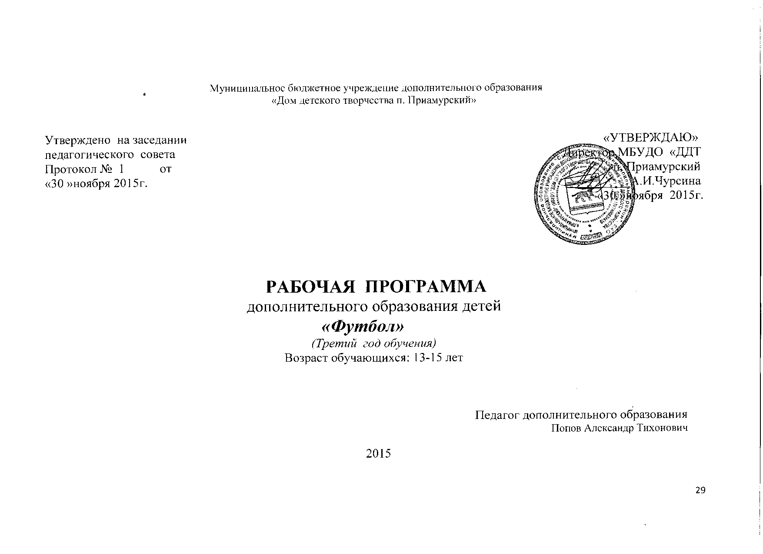

Календарно-тематическое планирование
второй год обучения
 |  | Содержание
№ п/п | Число | Теоретическая часть | Кол-во часов | Практическая часть | Кол-во часов | Воспитательная работа
 |  | Комплектование группы | 0.5 | Презентация кружка. | 1.
 |  | Физическая культура и спорта в России. ФК- составная часть культуры, средство укрепления здоровья, всестороннего развития | 05 | ОФП: развитие общей выносливости, проверка физического состояния и технической подготовленности, двусторонняя игра. | 1
 |  | Развитие футбола в СНГ, краткая характеристика ф/б как средство физического воспитания, история и развитие его: чемпионат, кубок «кожаный мяч» | 05 | ОФП: развитие общей выносливости, двусторонняя игра. | 1 | Организационное собрание. Выбор органов самоуправления
 |  |  |  | Адаптация к игровой деятельности | 1.5
 |  | Место занятий, оборудование: площадка для игры в футбол, её устройство, размеры. Подготовка площадки для занятий и соревнований, специальное оборудование. | 05 | ОФП; развитие быстроты, техника удара по мячу внутренней стороной стопы. | 1 | Участие в празднике Центра
 |  | Техника игры в футбол, классификация терминология технических приемов игры, прямой и резаный удар по мячу, точность удара, траектория полета мяча. | 05 | Развитие силы, удар по мячу в внутренней стороной стопы. ОФП Развитие силы, удар по мячу серединой подъема. | 2 | Родительское собрание.
 |  | Гигиенические знания и навыки закаливания | 0.5 | ОФП; развитие ловкости, удар по мячу серединой подъема. | 1 | Беседа « Личная гигиена спортсмена»
 |  | ОФП и СФП: утренняя гигиеническая гимнастика школьника. Ознакомление с упражнениями, правила игры в ручной мяч, баскетбол. | 1 | ОФП; развитие выносливости, закрепление навыков по технике ударов по мячу внутренней стороной стопы и серединой подъема. ОФП; развитие быстроты, техника передвижения: ходьба, обычный бег, бег спиной вперед, бег скрестным шагом, двусторонняя игра. техника удара внутренней частью подъема | 0.5
 |  |  |  | ОФП развитие силы, техника передвижения приставным шагом, бег по прямой с изменением скорости и направления. Совершенствование техники удара внутренней частью подъема | 1.5
 |  |  |  | ОФП: развитие ловкости и гибкости. Техника передвижений, прыжки вверх толчком одной и двух с места и разбега. Техника ударов по мячу внешней частью подъема. техника ударов по мячу внешней частью подъема по неподвижному и катящемуся мячу. | 1.5
 |  |  |  | ОФП; развитие быстроты. Техника передвижения остановки, повороты. Техника удара внутренней стороной стопы по летящему мячу, удар носком. | 1.5
 |  |  |  | ОФП; развитие силы. Закрепление навыков по технике ударов по мячу, различными способами, применяя их в двухсторонней игре. | 1.5
 |  |  |  | ОФП; развитие ловкости и прыгучести. Техника ударов по мячу головой с места, прямо в сторону. | 1.5
 |  |  |  | ОФП; развитие выносливости, техника ударов по мячу головой в прыжке с места, с отталкиванием двумя ногами. | 1.5
 |  |  |  | ОФП: развитие быстроты. Техника ударов по мячу головой в прыжке с отталкиванием одной ногой с разбега.Отработка техники ударов головой в прыжке с отталкиванием с места одной и двумя ногами. | 1.5
 |  |  |  | ОФП: развитие силы. Техника ударов головой в сторону; обучение удару по мячу головой во время движения. | 1.5
 |  |  |  | ОФП развитие гибкости и ловкости. Техника ударов головой по мячу посылая его вверх и вниз, на середину и короткие расстояния. Удары на точность. | 1.5
 |  |  |  | ОФП: развитие гибкости и ловкости. Совершенствование ударов головой по мячу различными способами с места и в движении на точность, применяя полученные навыки в игре. | 1.5
 |  |  |  | Контрольный урок | 1.5
 |  |  |  | Офп; развитие выносливости. Остановка мяча подошвой и внутренней стороной стопы катящегося и опускающегося мяча на месте. | 1.5
 |  |  |  | ОФП развитие быстроты. Остановка мяча подошвой и внутренней стороной стопы в движении вперед и назад, подготавливая его для последующих действий. | 2 | Беседа «Вредные привычки-разрушители здоровья»
 |  |  |  | ОФП развитие силы. Остановка внутренней стороной стопы в движении летящего мяча. | 2
 |  |  |  | ОФП: развитие ловкости. Остановка внутренней стороной стопы летящего мяча в движении вперед и назад, упуская мяч в ноги для последующих действий | 1.5
 |  |  |  | ОФП развитие скоростно-силовых качеств, техника остановки мяча грудью на месте и в движении | 2
 |  |  |  | ОФП: развитие выносливости , техника приема мяча бедром на месте и в движении; удар внутренней стороной стопы. | 2
 |  |  |  | СФП: развитие ловкости и гибкости, координированности движений. Совершенствование приема и остановки мяча стороной, бедром и грудью, удары по мячу головой. | 1.5
 |  |  |  | Развитие скорости. Ведение мяча внешней частью стопы  Ведение мяча внутренней стороной подъема, остановки мяча во время ведения. | 2 | Беседа «закаливание организма»
 |  |  |  | Развитие выносливости. Ведение мяча серединой подъема | 2
 |  |  |  | Совершенствование техники остановки мяча во время ведения, изменяя ритм движения. | 1.5
 |  |  |  | Развитие гибкости и силы. Ведение мяча внутренней стороной стопы, меняя направление, изменяя скорость. | 2.5
 |  |  |  | Развитие ловкости. Совершенствование техники ведения мяча изученными способами | 1.5
 |  |  |  | Контрольное занятие | 2
 |  |  |  | Развитие ловкости и гибкости, обучение финтам без мяча (туловищем) и с мячом: после замедления бега или остановки – неожиданный рывок с мячом прямо или в сторону. | 1.5
 |  |  |  | Развитие быстроты и ловкости. Обучение финтам с мячом: во время ведения внезапная отдача мяча назад, откатывая его подошвой, ложный замах на удар- упор с рывком. | 1.5
 |  |  |  | Развитие быстроты и ловкости. Обучение финтам: финт с ложной остановкой мяча. Применение финтов в играх. | 1.5
 |  |  |  | ОФП: развитие быстроты. Техника отбора мяча: отбор мяча спереди (основной отбор, отбор мяча толчком плеча) | 2
 |  |  |  | ОФП: развитие силы техника отбора мяча: перехват мяча, отбор мяча выпадом. | 1.5
 |  |  |  | Развитие силы и ловкости. Совершенствование техники отбора мяча разными способами. | 1.5
 |  |  |  | Развитие силы. Техника вбрасывания мяча из-за боковой линии с места и вбрасывание мяча на точность под ногу, на ход партнеру. | 2 | Беседа «Сочи-город спорта»
 |  |  |  | ОФП: развитие скорости силовых качеств. совершенствование техники ударов по мячу внутренней стороной стопы и остановок мяча. | 1.5
 |  |  |  | Техника игры вратаря: основная стойка, передвижение в воротах без мяча в сторону приставным шагом, скоростным шагом, скачками. | 1.5
 |  |  |  | СФП: развитие силы . Совершенствование удара серединой подъема, остановок мяча стопой и бедром. Техника ловли мяча катящегося навстречу, в сторону без падения. | 1.5 | Беседа « Динамовцы в боях за Родину»
 |  |  |  | ОФП: развитие ловкости. Совершенствование ударов по мячу внутренней частью подъема, остановка внутренней частью подъема и подошвы. | 1.5
 |  |  |  | СФП: воспитание выносливости. Совершенствование ударов по мячу внутренней и внешней частью подъема, ведение мяча, ловля летящего навстречу и несколько в сторону от вратаря мяча на высоте груди и живота без прыжка. | 1.5
 |  |  |  | ОФП: развитие скорости. Совершенствование техники ударов по мячу внешней частью подъема после ведения и обводки, ведение мяча в борьбе с соперниками, ловля мяча, катящегося навстречу и с в сторону с падением. | 1.5
 |  |  |  | Контрольное занятие | 1.5
 |  | Понятие о тактике и тактической комбинации. Характеристика игровых действий вратаря. | 0.5 | Развитие прыгучести. Игровые упражнения по тактике. | 1
 |  | Характеристика игровых действий защитников и полузащитников | 0.5 | Воспитание выносливости. Упражнения для развития умения «видеть поле». Ловля высоко летящих мячей в прыжке с места и с разбега. | 1
 |  | Характеристика игровых действий нападающих, коллективная и индивидуальная игра, их сочетание. | 0.5 | СФП: Воспитание силы, быстроты. Практика нападения: правильное расположение на футбольном поле, целесообразное использование изученных ударов по мячу. Игровые упражнения по тактике. | 1,5
 |  | Индивидуальные и групповые тактические действия, командная тактика игры. | 0,5 | СФП: воспитание силы. Умение ориентироваться, реагировать на действие партнеров и соперников. Применение необходимого способа остановок в зависимости от направления, траектории и скорости мяча. | 1,5
 |  |  |  | СФП – воспитание ловкости тактика: выбор момента и способа передвижения для отрывания на свободное место с целью получения мяча. Определение игровой ситуации для использования ведения мяча, выбора способа и направления ведения, игровые моменты. | 1.5 | Беседа о Л. Яшине « Счастье трудных побед»
 |  |  |  | СФП – воспитание выносливости. Тактика игры применение различных видов обводки с изменением скорости и направления движения с мячом, финтов в зависимости от игровой обстановки. | 1.5
 |  |  |  | ОФП- развитие скорости. Тактика игры: групповые действия- взаимодействие двух и более игроков. Отбивание мяча одним кулаком без прыжка и в прыжке с места. Совершенствование тактики игры в группе и отдельными игроками | 1.5
 |  |  |  | Силовая подготовка. Тактическая подготовка: развитие умения точно и своевременно выполнять передачу в ноги партнеру, на свободное место, на удар; короткую или среднюю передачу, низом или верхом. | 1.5
 |  |  |  | ОФП- развитие быстроты. Техника отбивания мяча кулаком в прыжке с разбега и двумя кулаками. | 1.5
 |  |  |  | ОФП: развитие гибкости и ловкости. т.п. –комбинация «стенка», комбинация при начальном ударе. Бросок мяча одной рукой из-за плеча на точность. стандартное положение при стеке6 угловой удар, отбрасывание мяча. Игровые упражнения по тактике нападения. Выбивание мяча ногой с земли и с рук. | 1.5
 |  |  |  | Развитие быстроты и ловкости . Т.п.- стандартные положения при атаке: комбинация при свободном и штрафном ударах. Игровые упражнения по тактике. Тактика игры вратаря. | 1.5
 |  |  |  | Силовая подготовка. Совершенствование игры вратаря. | 1.5
 |  |  |  | Силовая подготовка. Тактика игры в защите. Индивидуальные действия : правильный выбор позиции по отношению опекаемого игрока «закрывание» | 1.5 | Беседа «Бесконечный матч»
 |  |  |  | ОФП: развитие ловкости, гибкости. Т.З. – выбор момента и способа действия (удар или установка) для перехвата мяча, умение оценивать игровую ситуацию и осуществить отбор мяча изучаемым способом  . Игровые упражнения по тактике. | 1.5
 |  |  |  | ОФП: ОРУ и упражнения с мячом.  Групповые тактические действия в обороне. Противодействия комбинации «стенка» взаимодействие при розыгрыше противникам стандартных положений. | 1.5
 |  |  |  | СФП- развитие выносливости с помощью игровых упражнений и тренировочной игры. | 1.5
 |  | Правила игры в футбол: разбор и изучение правил игры. | 0.5 | Разбор учебно-тренировочной игры. | 1
 |  |  |  | Учебно- тренировочные игры, освоение правил игры; искусственное положение вне игры Развитие скорости. Совершенствование техники игры: ведение и передача, выбрасывание и остановка. | 1.5
 |  |  |  | Контрольное занятие | 1.5
 |  |  |  | Силовая подготовка. Обрабатывание техники и тактики игры (умение «открыть» и «закрыть» противника) | 1.5
 |  | Повторение правил игры, разбор игр | 0.5 | Совершенствование тактических элементов: игра в «стенку» и игра в квадрате. | 1
 |  |  |  | Учебно- тренировочные игры, совершенствование правил игры.
 |  |  |  | ОФП выполнение контрольных упражнений по физической и тактической подготовке. | 1.5
 |  |  |  | ОФП. Совершенствование тактики: стандартные положения в атаке. | 1.5
 |  |  |  | Совершенствование ударов и обманных движений, изучение тактического приема «скрещивание» | 1.5
 |  |  |  | Контрольная игра и её разбор | 1.5
 |  | ИТОГО |  |  | 114 ч.

ЦЕЛЕВОЕ СОДЕРЖАНИЕ I год обучения
№ п/п | Тема | Вид работ | Содержание | Задачи
1. | Физическая культура и спорт в России и СНГ | Беседа | Физическая культура как составная часть общей культуры личности. Значение физического самосовершенствования для становления индивидуальности и самореализации личности. | - Знакомство с положениями, требованиями и нормативами подготовки юного спортсмена;  - Присвоение знаний о роли физического самосовершенствования в личностном становлении
2. | Развитие футбола в России | Беседа | Краткая характеристика футбола как средства самовоспитания. История возникновения футбола и развитие его в России. Чемпионат и кубок России по футболу. Всесоюзные юношеские соревнования по футболу. Соревнования на приз клуба «Кожаный мяч». | - Присвоение знаний о футболе, его историческом пути и особенностях современного состояния и развития;  - Возникновение чувства гордости за достижения отечественного футбола, приобщения к высоким традициям мастеров.
3. | Личная гигиена и закаливание | Беседа | Общий режим дня школьника. Значение правильного режима для юного спортсмена. Основы личной гигиены. Использование естественных факторов природы в целях закаливания организма. | - Возникновение чувства ответственности за состояние телесного здоровья, понимание взаимосвязи между духовным и телесным в человеке, между природой и человеком;  - Получение знаний о необходимых гигиенических процедурах для развития «спортивного духа».
4. | Правила игры в футбол. Место занятий и его оборудование. | Лекция-объяснение | Правила игры в «малый футбол». Роли игроков и капитана команды, его права и обязанности. Площадка для игры в футбол, ее устройство, разметка. | - Разбор и изучение правил игры в «малый футбол»;  - Знакомство со структурой и содержанием деятельности членов команды;  - Ознакомление с особенностями подготовки места занятий и оборудования площадки для игры в футбол.
5. | Общая и специальная физическая подготовка | Практические занятия | Утренняя гигиеническая гимнастика школьника. Проведение общеразвивающих и специальных упражнений с предметами и без предметов. Проведение спортивных игр и эстафет: «Удочка», «Сильный бросок», «Бой петухов», «Защита крепости» и пр. Ознакомление с упрощенными правилами игры в ручной мяч, баскетбол, хоккей с мячом. Меры предупреждения несчастных случаев и оказание первой медицинской помощи. | - Укрепление здоровья;  -Разностороннее физическое развитие юных спортсменов;  - Овладение основами спортивной техники;  -Приобретение начальных практических навыков и теоретических знаний в области спорта и медицины;  - Подготовка к сдаче нормативов.
6. | Техника игры в футбол | Практические занятия. Тренировки. | Классификация и терминология технических приемов игры в футбол. Прямой и резаный – удар по мячу. Точность удара. Траектория полета мяча после удара. Анализ выполнения технических приемов и их применения в конкретных игровых условиях: ударов по мячу внутренней и внешней частью подъема, внутренней стороной стопы, ударов серединой лба; остановок мяча подошвой, внутренней стороной стопы и грудью; ведение мяча внутренней и внешней стороной подъема, внутренней стороной стопы: обманных движений, отбор мяча – перехватом, выбиванием мяча, толчком соперника: вбрасывания мяча из положения шага. Анализ выполнения технических приемов игры вратаря: ловли, отбивания кулаком, броска мяча рукой, падения перекатом, выбивание мяча с рук. | - Отработка навыков техники передвижения;  - Изучение и отработка основных приемов и навыков работы с мячом;  - ознакомление с техникой работы вратаря, отработка приемов остановки и ловли мяча.
7. | Тактика игры в футбол | Практические занятия. Тренировки. | Понятие о тактике и тактической комбинации. Характеристика игровых действий: вратаря, защитника, полузащитников и нападающих. Упражнения для развития умения «видеть поле». Коллективная и индивидуальная игра, их сочетание. Индивидуальные и групповые тактические действия. Командная тактика игры в «малый футбол». | - Развитие умений работать в команде.  - Отработка умений и навыков тактики защиты и тактики нападения индивидуальных действий с мячом тактики вратаря.
8. | Соревнования по футболу | Практика применения. | Участие в командной игре. | - Апробирование в непосредственной практике игровой деятельности знаний, умений и навыков игры в футбол.
9. | Выполнение  нормативного комплекса | Практическая самореализация | Выполнение общефизических нормативов. | - Контроль и самоконтроля за уровнем физического развития и подготовленности.
10. | Выполнение контрольных упражнений по физической и технической подготовке | Практическая самореализация | Выполнение контрольных упражнений (прил.1). | - Контроль и самоконтроль за физическим развитием и степенью подготовленности к игре в футбол.
ВОСПИТАТЕЛЬНАЯ РАБОТА
Личностное развитие детей одна из основных задач учреждений дополнительного образования. Высокий профессионализм педагога способствует формированию у ребенка способности выстраивать свою жизнь в границах достойной жизни достойного человека. На протяжении многолетней спортивной подготовки тренер формирует у занимающихся прежде всего патриотизм, нравственные качества (честность, доброжелательность, самообладание, дисциплинированность, терпимость, коллективизм) в сочетании с волевыми (настойчивость, трудолюбие).

Воспитательные средства:
- личный пример и педагогическое мастерство тренера;
- высокая организация учебно-тренировочного процесса;
- атмосфера трудолюбия, взаимопомощи, творчество;
- дружный коллектив;
- наставничество опытных спортсменов.

Основные воспитательные мероприятия:
- проведение тематических праздников;
- встречи с известными спортсменами;
- тематические диспуты и беседы;
- регулярное проведение итогов спортивной деятельности учащихся.

Важное в воспитательной работе должно отводиться соревнованиям. Следует обратить внимание на этикетку спортивной борьбы на площадке и вне ее. Перед соревнованиями необходимо настраивать игроков не только на достижение победы, но и на проявление в поединке морально-волевых качеств. Соревнования могут быть средством контроля за успешностью воспитательной работы в команде.

Ожидаемые результаты и способы их проверки
Критерии и формы отслеживания качества знаний, умений и навыков обучающихся в течении 2-го года на этапе начальной подготовки.
№ п/п | Наименование | Формы оценки результатов
Должны знать:
1. | Правила поведения и технику безопасности на занятия, оказание первой медицинской помощи | Опрос, самоконтроль, практическое занятие
2. | Основные санитарно-гигиенические требования на занятиях  Профилактику травматизма и заболеваний при занятиях спортом | Наблюдение  Опрос
3. | Историю развития футбола в России и за рубежом, спортсменов популяризирующих футбол | Опрос, теоретическое занятие
4. | Строение и функции организма | Тест на знание основных частей тела, теоретическое занятие
5. | Режим дня, гигиены, питания юного спортсмена, основные способы закаливания | Практические занятия, опрос
6. | Способы контроля ЧСС и дыхания во время физических нагрузок | Практические занятия, опрос
7. | Приемы аутотренинга | Теоретическое занятие, практическое занятие
8. | Правила соревнований по футболу | Тест на знание правил соревнований, опрос
9. | Командные действия в защите, атаке | Теоретическое занятие, опрос
Должны уметь:
1. | Соблюдать правила гигиены, режима дня | Наблюдение
2. | Развивать физические качества самостоятельно и под руководством тренера-преподавателя | Практические занятия, наблюдение, выполнение контрольных нормативов
3. | Контролировать ЧСС и дыхание во время физических нагрузок | Практические занятия, наблюдение, измерение ЧСС
4. | Оказывать первую помощь при ушибах, ссадинах | Практические занятия, опрос
5. | Выполнять основные технические приемы игры в футбол (ведение мяча, удары по мячу ногой и головой, останову мяча, передачу мяча, финты, вбрасывание мяча) | Практические занятия, сдача контрольных нормативов

Ожидаемый конечный результат по итогам реализации программы второго года обучения на этапе начальной подготовки:
- освоение всех разделов программы первого года обучения на этапе начальной подготовки;
- успешная сдача промежуточных и итоговых контрольных нормативов;
- овладение техникой выполнения ведения, остановки, передачи мяча, финтов, вбрасывания мяча, ударов по мячу ногой и головой;
- овладения знаниями взаимодействия игроков в линиях защиты, нападения, персональной опеки;
- повышение уровня физической подготовленности обучающихся.

Диагностика эффективности и реализации программы:
Данная программа носит системный характер. Она включает в себя проверку теоретических знаний и контроль уровня развития физических качеств обучающихся.

Формы подведения итогов реализации программы
Промежуточный контроль:
Ø теоретические знания (тесты, викторины, устный опрос);
Ø практические навыки, умения (наблюдение, сдача контрольных нормативов по ОФП на развитие физических качеств).
Итоговый контроль:
Ø теоретические знания (тесты, устный опрос);
Ø практические навыки, умения (наблюдение, сдача контрольных нормативов по ОФП на развитие физических качеств, технической и специальной подготовке, участие в учебно-тренировочных соревнованиях).

Контрольные нормативы
по общей и специальной физической подготовке
юных футболистов
Возраст – 7-8 лет
№ п/п | Упражнения | Оценка
 |  | Удовлетворит. | Хорошо | Отлично
Общая физическая подготовка
1. | Бег 10 м (с) | 2,5 | 2,4 | 2,3
2. | Бег 30 м (с) | 5,8 | 5,7 | 5,5
3. | Бег 50 м (с) | 9,0 | 8,9 | 8,8
4. | Прыжок в длину с места (см) | 150 | 155 | 160
Специальная физическая подготовка
1. | Бег 30 м с ведением мяча (с) | 8,0 | 7,5 | 7,0
2. | Вбрасывание мяча руками на дальность (м) | 6 | 7 | 8

Возраст – 9 лет
№ п/п | Упражнения | Оценка
 |  | Удовлетворит. | Хорошо | Отлично
Общая физическая подготовка
1. | Бег 10 м (с) | 2,4 | 2,3 | 2,2
2. | Бег 30 м (с) | 5,7 | 5,5 | 5,3
3. | Бег 50 м (с) | 8,9 | 8,8 | 8,7
4. | Прыжок в длину с места (см) | 156 | 162 | 168
Специальная физическая подготовка
1. | Бег 30 м с ведением мяча (с) | 7,5 | 7,0 | 6,5
2. | Вбрасывание мяча руками на дальность (м) | 8 | 9 | 10
Возраст – 11 лет
№ п/п | Упражнения | Оценка
 |  | Удовлетворит. | Хорошо | Отлично
Общая физическая подготовка
1. | Бег 10 м (с) | 2,3 | 2,2 | 2,1
2. | Бег 30 м (с) | 5,6 | 5,45 | 5,3
3. | Бег 50 м (с) | 8,8 | 8,7 | 8,6
4. | Прыжок в длину с места (см) | 164 | 170 | 176
5. | Тройной прыжок с места (см) | 445 | 450 | 460
Специальная физическая подготовка
1. | Бег 30 м с ведением мяча (с) | 6,4 | 6,2 | 6,0
2. | Вбрасывание мяча руками на дальность (м) | 10 | 11 | 12

Контрольные нормативы по технической подготовленности
Упражнения | 7 лет | 8 лет | 9 лет | 10 лет | 11 лет | 12лет | 13лет | 14 лет | 15лет
Для полевых игроков:  1.Удар по мячу ногой на точность  (число попаданий)  2.Ведение мяча, обводка стоек и  Удар по воротам (с)  3.Жонглирование  Мячом (кол-во) раз  Для вратарей:  1.Удар по мячу ногой с рук на дальность и точность (м)  2.Бросок мяча на дальность (м) | 6  8 | 7  10 | 8  12 | 6  10,0  20  30  20 | 7  9,5  25  34  24 | 8  9,0  38  26 | 6  8,7  40  30 | 7  8,5  43  32 | 8  8,3  45  34

Нормативы юных футболистов

№ п/п | Контрольные упражнения | результат
Общая физическая подготовка
1. | Прыжки в длину с места, см | 160
2. | Поднимание туловища за 30 сек, раз | 24
3. | Прыжок боком через гимнастическую скамейку за 30 сек, раз | 15
4. | Бег на 300 м, мин | 1,10

Техническая подготовка
5. | Накат справа по диагонали, ударов | 15
6. | Подрезка справа и слева, ударов | 10
7. | Подачи и их прием, ударов | 6

Общая физическая подготовка
8. | Челночный бег 3х10 м, сек | 9,5
9. | Многоскоки (8 прыжков), м | 12,5
10. | Лазание по канату, м | 2,5

Специальная физическая подготовка
11. | Бег на 30 м с мячом, сек | 6,5
12. | Удары по мячу на дальность – сумма ударов с правой и левой ноги, м | 28

Техническая подготовка
13. | Жонглирование мячом, раз | 8
14. | Остановка мяча внутренней стороной стопы | +
15. | Остановки мяча ногой (подошвой) | +

Методическое обеспечение программы
Данная программа может полностью реализована при взаимодействии следующих факторов:

- Программно-методическое обеспечение
- Наличие дидактического материала
  - таблицы по темам занятий
  - индивидуальные карты занятий
  - плакаты и видеофильмы по темам занятий
- Наличие и использование в практике новейшего опыта работы в области педагогики
- Наличие материально-технического и спортивного оборудования
- спортивный зал
- стадион
- мячи
- технические средства обучения.

Список литературы для педагога

- Андреев С. Н. Футбол в школе: Кн. Для учителя. – М.: Просвещение. 1986. – 144 с., ил.
- Теоретическая подготовка юных спортсменов. Пособие для тренеров ДЮСШ. - М.: Физкультура и спорт, 1981.
- Цирин Б. Я., Лукашин Ю. С. Футбол. - М.: Физкультура и спорт,2010.
- Чанади А. Футбол. Техника. - М.: ФиС, 1978.
- Чанади А. Футбол. Стратегия. - М.: ФиС,1981.
- Юный футболист. Учебное пособие для тренеров / Под общей редакцией А. П. Лаптеева, А. А. Сучилина. - М.: Физкультура и спорт, 1983.-255с.

Список литературы для детей

- Андреев С. Н. Мини – футбол. - М. «Физкультура и спорт», 1978 . -111 с.
2. Сучилин А. А. Футбол во дворе. - М. «Физкультура и спорт», 1978 .
3. Цирин Б. Я., Лукашин Ю. С. Футбол. – М.: Физкультура и спорт. 1982.

ПРИЛОЖЕНИЕ
ПРИМЕРНЫЕ УПРАЖНЕНИЯ ДЛЯ ТРЕНИРОВКИ ТЕХНИКИ
Индивидуальные упражнения
1. Последовательными ударами держать мяч в воздухе, давая мячу коснуться земли (пола) после каждого удара.
2. То же, но попеременно левой и правой ногой.
3. То же, чередуя удары ногами и головой.
4. То же, перебрасывая мяч через голову назад, с последующим поворотом.
5. Ударяя ногами, держать мяч в воздухе, не давая ему упасть на землю.
6. Подбросив руками мяч, высоко ударить его головой, посылая вверх; опускающийся мяч остановить: а) головой, б) ногой, в) грудью.
7. Подбросить мяч вверх, ударить головой опускающийся мяч—сильно, следующим ударом слабо, и т. д., стараясь удержать мяч в воздухе.
8. Произвести замах для удара головой по падающему сверху мячу, но в последний момент вместо удара, отступив на шаг назад, остановить мяч ногой.
9. Вести мяч по кругу вправо внешней частью подъема правой ноги (по кругу влево — левой ногой).
10. Вести мяч по различным направлениям определенным способом (попеременно левой и правой ногой, только внутренней частью подъёма или только носком).
11. Вести мяч с «финтами».
12. Обводить стойки различными способами. Стойки должны быть расставлены в различных сочетаниях по расстоянию и направлению.
13. Удары по мячу, направляя его в щит. Мяч, отскакивающий от щита:
а) останавливать и снова бить; б)бить сразу без остановки; в) наносить удары попеременно левой и правой ногой, г) наносить один удар низкий, другой на высоте 1 — 1\2 м—чередование низких и высоких ударов; д) ряд последовательных ударов внутренней стороной ступни—высота 1\2 —2 м,—не давая мячу ударяться о землю больше одного раза; е) то же, держа мяч все время в воздухе.
14. Бежать с мячом от щита. Сделать резкий поворот и послать мяч в щит. Отскочивший мяч остановить и возобновить упражнение.
15. Тренировка в ударах головой: отскочивший от щита мяч ударять головой различными способами.
16. То же в прыжке.
17. Вратарь бросает в щит мяч, придавая ему различные направления, отскакивающий мяч вратарь ловит.
18. Вратарь рядом последовательных ударов кулаками отбивает отскакивающий от щита мяч.
19. Вратарь с расстояния 10—15 м ударяет ногой мяч, посылая его в щит, и ловит отскакивающий мяч любым способом.
20. Вратарь бросает мяч в щит с таким расчётом, чтобы можно было поймать отскакивающий мяч с падением.
Физическая подготовка
Выделяют общую и специальную физическую подготовку.
Общая физическая подготовка (ОФП) предусматривает разностороннее развитие физических способностей, а специальная (СФП) – развитие физических качеств и функциональных возможностей, специфических для футболистов.
В качестве основных средств ОФП применяют различные виды спорта (лыжный спорт, плавание, гимнастика, легкая атлетика и др.).
Упражнения по СФП выполняют не только с мячом – ведение на максимальной скорости (быстрота, выносливость); финты, обводка стоек (ловкость); удары по мячу и вбрасывание, отбор и перехват мяча в подкате и прыжке (скоростно-силовые способности), но и без мяча (спортивные и подвижные игры).
На этапе начального обучения физическая подготовка необходима для повышения уровня ОФП, для правильного формирования основных двигательных функций.
Этап спортивной специализации связан с всесторонней физической подготовкой. В процессе многолетней подготовке футболистов на её начальном этапе (8-10 лет) упражнением по ОФП уделяется до 75% времени. По мере повышения уровня ОФП большое значение приобретает СФП. На этапе спортивной специализации объем упражнений по СФП ещё более увеличивается.
В процессе физической подготовки важное место занимает индивидуализация тренировочной нагрузки и по величине, и по направленности, так как юные футболисты одной возрастной группы по уровню физической подготовленности и развитию качеств весьма различны. Индивидуализация тренировочных нагрузок необходима так же в связи с подготовкой футболистов разного игрового амплуа.

Упражнения преимущественно для рук и плечевого пояса.
1. Руки в стороны. Пружинящее отведение рук назад (голову и руки не опускать).
2. Руки вперед. Пружинящим движением скрещивать вытянутые руки на груди и разводить их в стороны.
3. Руки вперед, ладонями вниз. Руки скрещены и несколько опущены. Качание вверх-назад с подниманием па носках. Возвращение в исходное положение. Тоже, сидя с разведенными ногами.
4. Рывки локтями назад с разгибанием рук на каждый четвертый счет.
5. Ноги врозь. Расслабленные попеременные качания рук в сторону с поворотом корпуса (руку заносить несколько выше плеча).
6. Ноги врозь, туловище наклонено вперед под прямым углом, руки в стороны. Вращение туловища рывком вправо и влево.
7. Ноги врозь, туловище наклонено под прямым углом, руки в стороны, пальцы сжаты в кулаки. Повороты туловища рывком вправо и влево.
8. Правая рука вытянута вверх, левая отведена назад. Попеременное качание рук с переменой их положения.
9. Выпад вперед, руки подняты вверх: а) сгибание туловища вперед, качание рук назад (руки направлены вертикально вверх); б) прогибание туловища назад, качание рук вперед-вверх.
10. Вдвоем, «парное качание». Наклонив туловище вперед и положив ладони на плечи партнера, пружинящее качание туловища вниз-вверх.
11. Руки вверх, пальцы сцеплены, ладони повернуты вверх. Партнер накладывает правую руку между лопатками упражняющегося, а левой, взявшись за его сцепленные кисти, помогает ему проделать пружинящие движения назад и вперед».
12. Ноги врозь, руки вытянуты, кисти с переплетенными пальцами прижаты к седалищу. Партнер оттягивает руки упражняющегося назад-вверх пружинящим движением; выгибание туловища назад.
13. Упор лежа сзади с согнутыми коленями. Перемещение тяжести тела по направлению к ногам, раскачиваясь.
14. Руки в стороны, пальцы сжаты в кулак. Вращение рук в плечевых суставах.
15. Упражнение на расслабление. Руки свободно подняты вверх. Свободно опустить руки вниз.
16. «Мельница». Ноги врозь, правая рука над головой. Кружение обеих рук, вперед и назад. Качать медленно, с постепенным ускорением темпа. Дыхание свободное.
17. Напряженное движение двумя локтями. Руки вперед, согнутые в локтях, кулаки сжаты. Движение назад-вниз двумя локтями одновременно, пауза после каждого движения.
18. Толчки руками прямо-вперед. Ноги врозь, кисти сжаты в кулак. Попеременные толчки правой и левой рукой с подачей соответствующего плеча вперед. Смотреть вперед.
19. Прямой удар. Стойка боксера. Попеременные удары правой и левой рукой.
20. «Удар назад через плечо». Руки вперед, кулаки прижаты к плечам. Толчок обоими кулаками возможно дальше назад, до полного вытягивания рук (колени остаются выпрямленными, туловище слегка прогибается назад).

Упражнения, способствующие выработке сильного удара
- Ходьба и бег на месте со свободным высоким подниманием колена и сильным качанием согнутой под прямым углом рукой То же самое с— подскоком на опорной ноге
- Левое колено поднято вверх, руки за головой. Поднимание колена до касания с грудью, туловище не сгибать.
- Поднимание колена с сопротивлением одной или обеих рук.
- Руки па поясе или за головой, или в стороны. Поднимание колена вверх с последующим выпрямлением ноги, держа носок вытянутым или взятым на себя и стараясь не опускать колена.
- Сидя с прямыми ногами, положить ладони на пол, приподняв пятки от пола. Попеременное пружинящее приподнимание вытянутых ног (а). То же—кружение ног в противоположных направлениях (б).
- Руки за головой, одна нога поднята горизонтально. Кружение ноги по направлению движения часовой стрелки, а затем в обратном направлении.
- Руки вперед, одна нога поднята горизонтально. Пружинящее поднимание ноги вверх до соприкасания с рукой. Туловище не сгибать.
- Лежа на спине. Сгибание колен до прикосновения к груди и выпрямление их.
- Лежа на спине, руки за головой, поднять ноги над полом. Движение ног, подражающее езде на велосипеде.
- Упор, лежа лицом вверх. Поднимание и опускание согнутой в колене ноги. То же, но после поднимания (а) разгибание ноги вперед (б) и опускание прямой.
- Присед с упором, правая нога выставлена назад. Поднимание ноги назад - вверх.
Прыжковые упражнения
- Руки на поясе (или опущены свободно вниз). Подпрыгивание на обеих выпрямленных ногах.
- То же положение. Подпрыгивание и попеременное выставление ноги вперед, назад и в сторону.
- Руки на поясе (или над головой, или свободно). Подпрыгивание на одном ноге с выбрасыванием в сторону другой согнутой ноги через каждые три прыжка.
- Большой шаг вперед. Попеременное подпрыгивание с постепенным удлинением шага до предела (а), с отведением рук в стороны и раскачиванием колена сзади стоящей ноги до прикосновения к полу (б).
- Присед, руки скрещены (а). Подпрыгивание в положение «ноги врозь», руки в стороны - вверх (б) и обратно (непрерывное движение).
- Прыжки с сомкнутыми ногами с касанием пятками седалища.
- Прыжок с поворотом. Прыжки с сомкнутыми ногами с поворотом на полкруга или на целый круг.
- Стоя на коленях, касаясь подъемами пола, руки над головой (а). Вместе со взмахом рук прыжок вперед в стойку на обе ноги (б, в, г).
- Стоя на коленях (а), взмахнуть руками и встать на одну ногу (б).
- Стойка ноги врозь, руки над головой. Прыжокс согнутыми и разведенными ногами. Для ежедневной индивидуальной гимнастики составляют комплекс из 12—15 упражнений, рассчитанных на интенсивную работу мышц всего тела. Кроме того, добавляют 1—2 минуты бега на месте, ходьбы и прыжков.
Специальные упражнения гимнастического типа.
Ходьба, бег, прыжки, прыжки со скакалкой.
Упражнения с набивными мячами.
ОБОРУДОВАНИЕ И ИНВЕНТАРЬ ДЛЯ ТРЕНИРОВКИ
Для занятий по совершенствованию в технике футбола существует специальный инвентарь и оборудование.
Щит-забор постоянный, врытый в землю. Щит представляет собой гладко выстроганный деревянный забор, достаточно жесткий, чтобы мяч легко от него отскакивал. Длина щита — от 8 до 15 м, высота 4—5 м.
Мешки подвесные и стойки переносные для обводки . Систему опор для подвесных качающихся мешков лучше всего соорудить из круглых металлических труб.
Стойки деревянные переносные ,установки для подвесных мячей, ворота переносные низкие.

